ŠPANĚLSKO 2019
termín: 6. 9. – 15. 9. 2019 (pátek – neděle)

Hotel H-TOP PLANAMAR *** (Malgrat de Mar)
cena Kč 9.390,- / os.

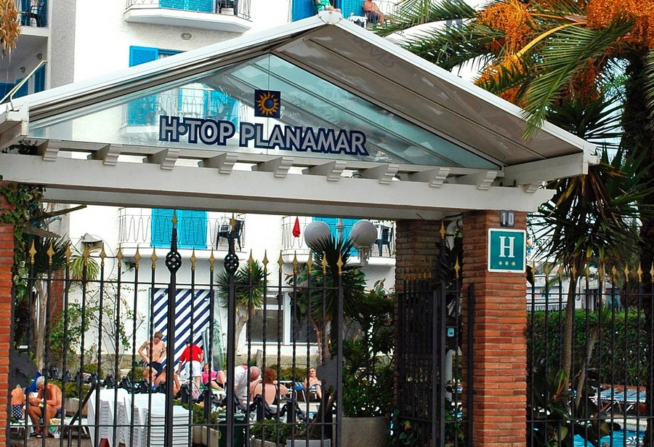

Letovisko Malgrat de Mar

- má dlouhou historii, což je vidět i na architektuře města. Je rozdělen na dvě části - Staré město je tvořeno historickým jádrem, kde se nachází zámek - El Castell, obklopený krásným parkem. Ke skvostům patří také kostel Sv. Mikuláše ze 16. století, který je známý jako „Katedrála pobřeží“. Naopak Nové město se pyšní moderními hotely a krásnou promenádou, lemovanou palmami, se spoustou barů, restaurací a nočních klubů, které se táhnou až do Santa Susanny.

poloha: Hotel se nachází cca 80 m od pláže, vzdálenost od centra města je cca 70 m
popis: Hotel střední kategorie
(animační programy, společenská místnost, venkovní bazén s lehátky, bezpečností
schránky je možné si pronajmout za příplatek)
ubytování: zařízené dvoulůžkové pokoje s možností dvou přistýlek, s vlastním
sociálním zařízením, TV, telefonem a balkonem.
strava: All inclusive -plná penze
(snídaně+oběd+večeře) formou švédských stolů včetně nealko/ alko nápojů v hotelu)
pláž: Pláž s hrubým pískem 80m od hotelu
sport a zábava: Venkovní bazén s lehátky a sluneční terasou, kulečník, vodní sporty na pláži
V ceně je doprovod lékařky.

V případě zájmu:
o dvoulůžkové pokoje nutno připlatit 1 800,-Kč/1osoba
o třílůžkové pokoje nutno připlatit 1 400,-Kč/1osoba

Zájezd pořádá:

CK Sunny travel s.r.o.

Business Centre ELTODO, Novodvorská 1010/14, Praha 4
tel.: 222 516 475,

Můžete se k Mendíkům přidat!
Bližší informace získáte u pí zástupkyně Mgr. Hany Burgerové

NOVINKA PRO LETOŠNÍ ROK
Klienti mohou využít speciální nabídku, která vychází ze skutečnosti, že hotel je součástí řetězce H-TOP. Pro své klienty nabízí zdarma možnost přepravy autobusem do okolních hotelů (letovisek), kde mohou strávit den a čerpat služby jiného hotelu z řetězce. Lze si tedy zdarma udělat výlet do letoviska Calella, do Lloretu, do Pinedy či Santa Susanny ☺.
Jedná se o tyto partnerské hotely: letovisko Santa Susanna - H TOP ROYAL SUN, SUMMER SUN H TOP PINEDA letovisko Pineda - H TOP PINEDA letovisko Calella - H TOP OLYMPIC, AMAIKA, CALELLA letovisko Lloret - H TOP ROYAL BEACH, ROAYL STAR

